ΠΑΡΑΔΕΙΓΜΑ ΕΝΣΩΜΑΤΩΜΕΝΟΥ ΠΡΟΓΡΑΜΜΑΤΟΣ ΚΑΙ ΣΥΝΔΕΔΕΜΕΝΟΥ ΑΡΧΕΙΟΥ:

Συνδεδεμένο αρχείο
Ενσωματωμένο πρόγραμμα

ΣΥΝΔΕΣΗ ΚΑΙ ΕΝΣΩΜΑΤΩΣΗ ΑΝΤΙΚΕΙΜΕΝΩΝ ΣΤΟ MICROSOFT OFFICE

Για την ενσωμάτωση (ή σύνδεση) αντικειμένων σε ένα αρχείο του WORD ακολουθούμε τα παρακάτω βήματα :
- Στο/στην μενού/καρτέλα Εισαγωγή εντοπίζουμε στο δεξιό μέρος της κορδέλας την περιοχή Κείμενο, πατάμε στο βελάκι από κάτω και εμφανίζεται το πτυσσόμενο μενού που βλέπετε παρακάτω. Μέσα σε αυτό επιλέγουμε το εργαλείο Αντικείμενο.
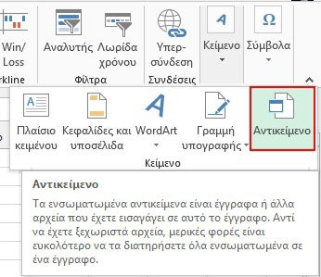

Αμέσως εμφανίζεται το παρακάτω πλαίσιο διαλόγου
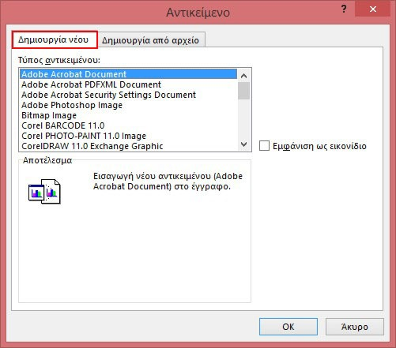

- Αν θέλουμε να
  - ενσωματώσουμε ένα νέο αντικείμενο (αντικείμενο που δεν το έχουμε δημιουργήσει νωρίτερα) επιλέγουμε στο πλαίσιο διαλόγου που εμφανίζεται την καρτέλα “Δημιουργία νέου” και κατόπιν κάτω από το Τύπος αντικειμένου, επιλέγουμε το πρόγραμμα, με τη βοήθεια του οποίου θα δημιουργήσουμε το αντικείμενο.
  - ενσωματώσουμε (ή σωστότερα να συνδέσουμε) στο αρχείο του WORD ένα αντικείμενο που το έχουμε δημιουργήσει νωρίτερα και το έχουμε σώσει σαν αρχείο, επιλέγουμε την καρτέλα “Δημιουργία από αρχείο” και στο πλαίσιο “Όνομα αρχείου” δίνουμε την πλήρη διαδρομή και το όνομα του προς ενσωμάτωση (ή σύνδεση) αρχείου, ή πρακτικότερα πατάμε το πλήκτρο Αναζήτηση και εντοπίζουμε το προς σύνδεση αρχείο στον υπολογιστή μας. Αν
θέλουμε το αντικείμενο να είναι συνδεδεμένο τσεκάρουμε το “Σύνδεση με αρχείο”.
- Πατάμε ΟΚ

